# メッセージ機能

**メッセージ機能**

ユーザーアカウントのトップページのヘッダーに「メッセージ」ボタンがあります。



「メッセージ」ボタンをクリックすると「メッセージ」ページへ遷移します。

[トップページの見方](https://knowdo.co.jp/user_top_use1/)

**初期画面**

メッセージ画面では企業とやりとりを行います。  
メッセージのやりとりがない初期の状態では、以下画像のように左横に宛先がない状態です。

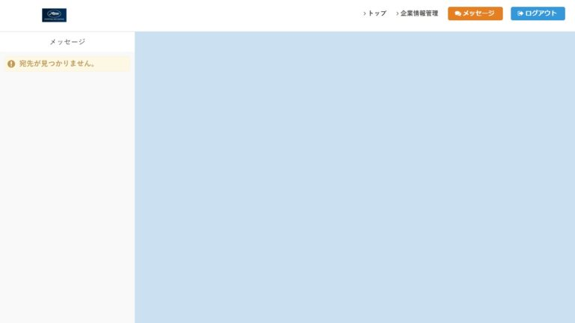

**新着メッセージ**

未読の新着メッセージがあるとき、メッセージのボタンの上に数字(新着メッセージの数)が表示されます。



**宛先追加（エントリーする）**

企業の担当者にメッセージを送信するにはその企業の案件にエントリーします。

エントリー後、支援者(担当者)の承認を得られると企業とメッセージのやりとりが可能になります。

エントリーの方法は、まずエントリーする案件の詳細ページを開きます。

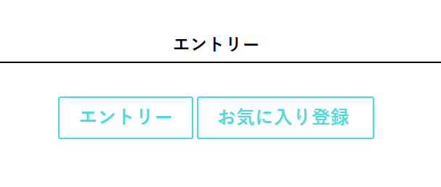

ページ下部のエントリーをクリックします。

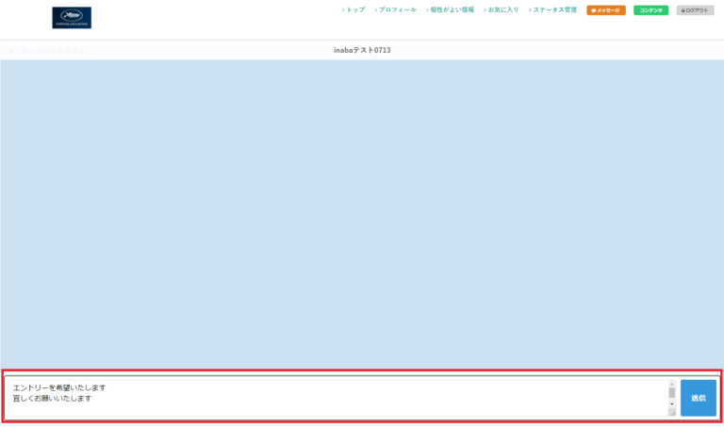

メッセージ送信画面に移動します。

下部のテキストボックスにメッセージを入力して送信ボタンをクリックすると、メッセージを送信できます。

エントリーの際はメッセージにデフォルトで在籍中の組織の情報が入力されています。

募集枠(人数の上限)が設定されている案件の場合、募集枠がなくなっている案件にエントリー(メッセージ送信)しようとすると「募集枠がなくなりましたため、エントリーおよびメッセージ送信はできません」というメッセージが表示されます(エントリーおよびメッセージ送信はできません)。

